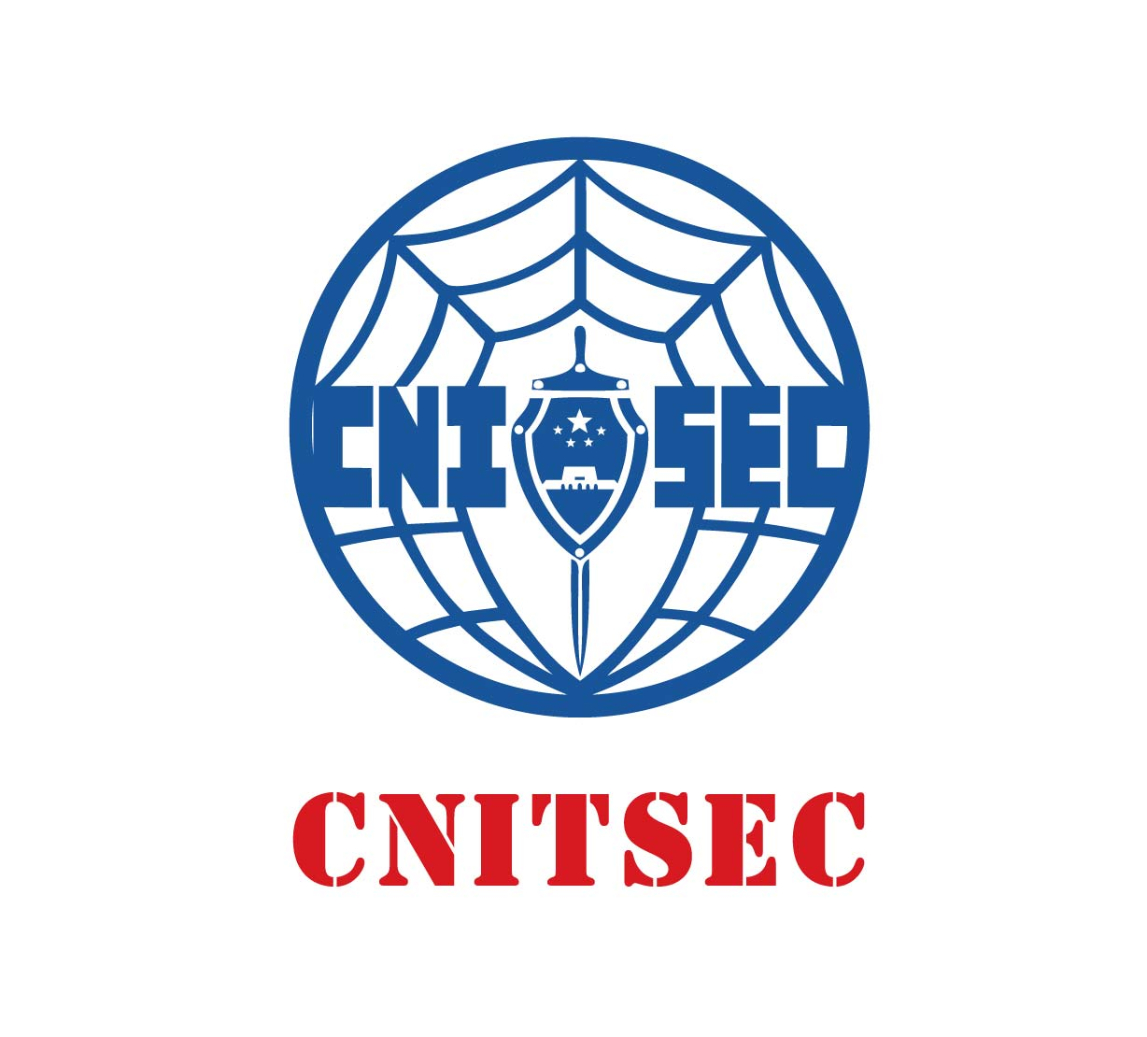

申请人姓名：
申请日期 ：

中国信息安全测评中心
二○二一年七月

注意事项
- 申请者应按要求如实、详细填写申请表中的各项内容；
- 表中信息如涉密，须脱密后填写；
- 申请注册讲师所需提交材料清单：
- 申请表纸质版：
- 现工作单位的填写内容必须与所盖公章内容完全一致；
- 若处于离职状态，无法加盖公章，请在现工作单位处，填写为“目前离职”，并在其后本人手写签字；
- 两张两寸彩色照片：
个人近期免冠彩色白底照片(请在背面写上姓名)，请务必确保尺寸是标准证件照；
- 身份证正反面复印件：需要正反面印在同一张A4纸上，确保人物头像
和身份证号清晰。
- 注册信息安全专业人员（CISP）证书复印件。
- 经初审通过后将通知具体试讲时间。
【联系电话】010-82341582 010-82341551
【地 址】北京市海淀区上地西路8号院1号楼

注：选拔费1600元/人，培训费1000元/人，通过审核后通知缴费。

第一部分 个人基本情况
姓 名 |  |  |  | 性 别 |  |  |  |  |  |  | 照片
政治面貌 |  |  |  | 最高学历 |  |  |  |  |  |  | 照片
证件名称 | □身份证 □军官证 □护照 |  |  |  |  |  |  |  |  |  | 照片
证件号码 |  |  |  |  |  |  |  |  |  |  | 照片
工作单位 | 此处填写现任职单位 |  |  |  |  |  | 单位电话
通信地址
联系电话 |  |  |  |  | 办公电话
微信号 |  |  |  |  | 钉钉号
推荐单位 | （最好是授权培训机构，没有可不填）此处填写推荐单位并加盖公章
推荐单位联系人 |  |  |  |  | 联系电话
微信号 |  |  |  |  | 钉钉号
学习简历  （以大学为起点） | 时间 |  |  | 就读学校 |  |  |  |  | 专业
工作简历
（可附页）
授课经历  （不限于CISP，可附页） | 例如：  培训案例1：  培训时间：XXXX年X月X日  培训对象：  培训内容：  证明人：张X 、XXXX单位、手机号：
CISP培训 | 证书编号 |  |  |  |  | 证书有效期
是否副高级以上职称教师  （需要提供相关证明复印件） |  |  | □是 □否 |  |  | 讲课专业  （非副高级教师不填）

第二部分 擅长课程及方向
序号 | 方向 | 课程 | 可实施授课 | 备 注
1 | CISP（CISE/CISO） |  | □ | 至少选择一个方向
2 | CISP-A信息系统审计 |  | □ | 至少选择一个方向
3 | CISD软件安全开发 |  | □ | 至少选择一个方向
4 | CISP-PTE/PTS渗透测试 |  | □ | 至少选择一个方向
5 | CISP-IRE/IRS应急响应 |  | □ | 至少选择一个方向
6 | CISP-CTE密码 |  | □ | 至少选择一个方向
7 | CISP-F电子取证 |  | □ | 至少选择一个方向
8 | CISP-DSG数据安全治理 |  | □ | 至少选择一个方向
9 | CISP-PIP个人隐私保护 |  | □ | 至少选择一个方向
10 | CISP-BDSA大数据安全 |  | □ | 至少选择一个方向
11 | CISP-CSE云安全 |  | □ | 至少选择一个方向
12 | CISP-ICSSE工业控制 |  | □ | 至少选择一个方向

申请人： （本人签字）

年 月 日

第三部分 CISI职责承诺书
本人现申请成为中国信息安全测评中心（以下简称“测评中心”）注册信息安全讲师（CISI）。根据我国网络安全相关法律法规政策，测评中心《注册信息安全培训讲师（CISI）管理办法》等相关管理要求、以及本人职业道德行为操守，现郑重做出如下承诺：
- 拥护中国共产党领导，拥护中国特色社会主义制度，坚决维护习近平总书记党中央的核心、全党的核心地位，坚决维护党中央权威和集中统一领导。
- 不在测评中心人员培训授课现场或网络社交媒体等渠道发布我国法律法规禁止的含有下列内容的信息：
- 反对宪法所确定的基本原则的；
- 危害国家安全，泄露国家秘密，颠覆国家政权，破坏国家统一的；
- 损害国家荣誉和利益的；
- 煽动民族仇恨、民族歧视，破坏民族团结的；
- 破坏国家宗教政策，宣扬邪教和封建迷信的；
- 散布谣言，扰乱社会秩序，破坏社会稳定的；
- 散布淫秽、色情、赌博、暴力、凶杀、恐怖或者教唆犯罪的；
- 侮辱或者诽谤他人，侵害他人合法权益的；
- 含有法律、行政法规禁止的其他内容的。
- 对测评中心所拥有知识产权的人员培训资料履行保护义务，以上涉及的知识产权包括但不仅限于知识体系大纲、教案PPT、教材、试题等。
- 对在开展人员培训过程中获悉的CISP学员个人信息履行保密义务，以上涉及的学员个人信息包括但不限于自然人的姓名、出生日期、身份证件号码、个人生物识别信息、住址、电话号码等。
- 对于在开展人员授课过程中获得的以上第四款中包括但不限于纸质、电子形式的文档、资料，在完成授课后自行采用删除或以安全的方式销毁。第三款、第四款中获得的信息不得用于非测评中心人员培训相关工作的宣传、传播，或以各种形式谋取个人利益。
- 不讲授非法侵入他人网络、干扰他人网络正常功能、窃取网络数据等危害网络安全课程内容，不向CISP学员或其他人提供专门用于从事侵入网络、干扰网络正常功能及防护措施、窃取网络数据等危害网络安全活动的程序、工具，获知他人可能从事危害网络安全活动时，及时向网络安全监管部门汇报，同时不得为其提供技术支持等帮助。
如违反以上承诺，本人愿接受警告、暂停及注销CISI资格，并承担对测评中心和CISP学员造成的任何经济或声誉损失，以及相关法律责任。

承诺人： （本人签名）
时 间：

